Инструкция по установке и настройке Vanessa Automation для автоматизированного тестирования
Vanessa Automation — это инструмент для автоматизированного тестирования решений на платформе «1С:Предприятие». Тесты описываются на языке Gherkin на понятном, человекочитаемом языке.
Ниже приведена пошаговая инструкция по установке и настройке.

ВНИМАНИЕ!!! Перед запуском автоматизированного тестирования у вас должна быть произведена первичная настройка поставляемой конфигурации (первичная настройка описана в файле Readme.md)

Шаг 1. Проверка системных требований
Перед установкой убедитесь, что ваша система соответствует минимальным требованиям:
Компонент | Требование
Платформа 1С:Предприятие | Версия не ниже 8.3.27
Тип клиента | Тонкий или толстый клиент
Операционная система | Windows (основная), также поддерживается Linux

Шаг 2. Скачивание дистрибутива
Vanessa Automation — это open-source проект, распространяемый бесплатно.
Откройте страницу релизов на GitHub: https://github.com/Pr-Mex/vanessa-automation/releases
Выберите последнюю стабильную версию релиза
В разделе Assets найдите и скачайте один из файлов:
Файл | Описание | Для кого
vanessa-automation-single.zip | Одна обработка .epf с полной функциональностью | Рекомендуется для начинающих и для тех, кто не планирует дорабатывать Ванессу
vanessa-automation.zip | Полная версия с набором обработок и библиотек | Для опытных пользователей, планирующих расширять функционал
Рекомендация: для быстрого старта выбирайте vanessa-automation-single.

Шаг 3. Создание структуры папок
Создайте папку для хранения Vanessa Automation, например:
C:\VanessaAutomation\
Распакуйте скачанный архив в эту папку
Внутри папки создайте каталог для хранения тестовых сценариев, например:
C:\VanessaAutomation\Projects\

Шаг 4. Создание информационной базы для тестирования
Для запуска Vanessa Automation потребуется отдельная информационная база 1С.
Запустите 1С:Предприятие и нажмите кнопку «Добавить»
Выберите «Создание новой информационной базы»
Выберите вариант: «Создание информационной базы без конфигурации...»
Укажите наименование информационной базы, например: Vanessa Tests
Выберите тип расположения информационной базы: «На данном компьютере или на компьютере в локальной сети»
Укажите путь для хранения базы (например, C:\VanessaAutomation\Base\)
Укажите дополнительные параметры запуска /TESTMANAGER
ВАЖНО! Это обязательный шаг. Без параметра /TESTMANAGER Vanessa Automation работать не будет
Завершите создание базы

Шаг 7. Запуск Vanessa Automation
Запустите созданную базу в режиме «1С:Предприятие» с уже добавленным параметром /TESTMANAGER
В открывшемся окне нажмите сочетание клавиш Ctrl+O или выберите в меню «Файл» → «Открыть»
В диалоге выбора файла укажите путь к распакованной обработке: например,
C:\vanessa-automation-single.epf
При первом запуске система может запросить подтверждение получения бинарного файла — подтвердить
Откроется интерфейс Vanessa Automation
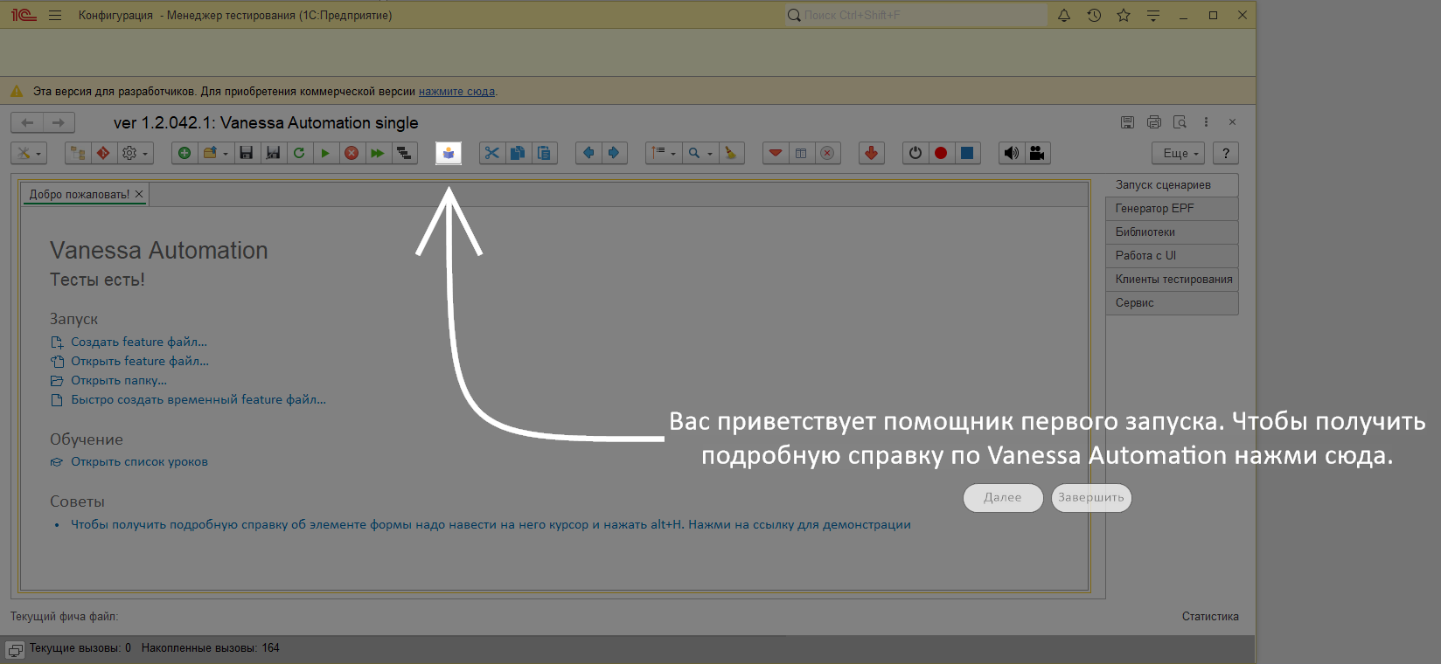

В помощнике первого запуска нам доступна навигация «вперед/назад».
После навигации и завершению помощника, его можно вызвать из меню Сервис -> Обучение -> Показать помощник при первом запуске сейчас.
Шаг 8. Подключение клиента тестирования
Этот шаг обязателен – он указывает Vanessa Automation, в какой именно информационной базе будут выполняться тесты (отличной от базы Vanessa).
В правой панели интерфейса перейдите на вкладку «Клиенты тестирования».
Нажмите «Добавить»
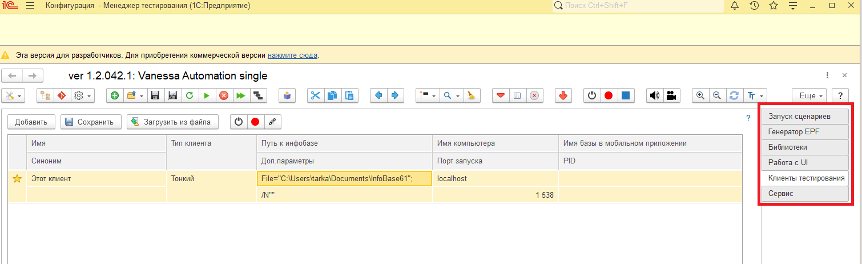

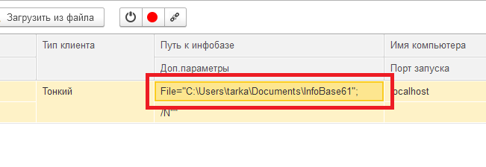

Укажите путь к информационной базе, в которой будет выполняться тестирование.
[Как узнать путь? Откройте 1С, выберите нужную базу (ту, что тестируете), нажмите «Изменить» и скопируйте путь из поля «Каталог информационной базы».]

ВАЖНО! В базе для тестирования укажите дополнительные параметры запуска /TESTCLIENT

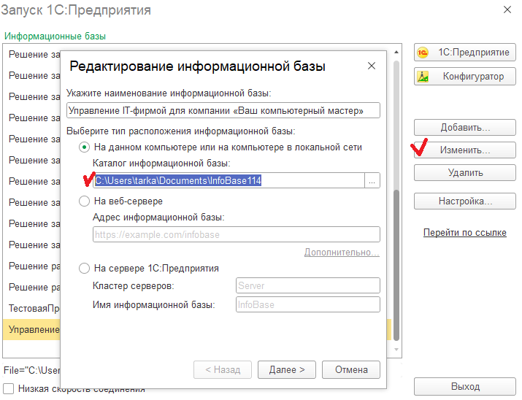

ВАЖНО! В базе для тестирования укажите дополнительные параметры запуска /TESTCLIENT
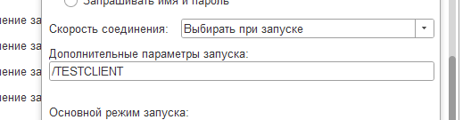

Шаг 9. Запуск тестов
В интерфейсе Vanessa Automation откройте созданный файл сценария
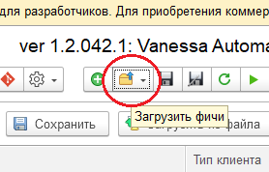

Выберите поставляемый файл формата тест.feature.
После того как файл откроется, необходимо в верхней командной панели нажать кнопку «Выполнить»
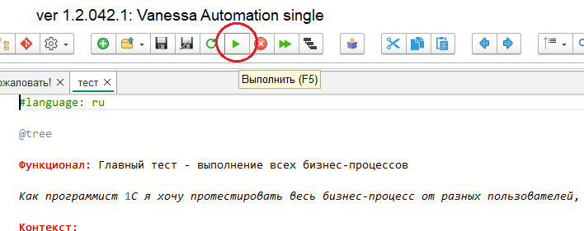

Начнётся запуск клиента тестирования, и тесты будут выполняться автоматически.

По окончании выполнения в тестируемом приложении будут созданы необходимые данные и документы, а в интерфейсе Vanessa отобразится отчёт о прохождении шагов.

Шаг 10. Возможные проблемы и их решение

Проблема | Решение
Vanessa Automation не запускается | Проверьте наличие параметра /TESTMANAGER в настройках базы Vanessa
Ошибка при выполнении шагов | Проверьте, что в клиенте тестирования указан путь к правильной базе и добавлен /TESTCLIENT  Возможно информационная база не настроена (повторите все шаги из файла Readme.md)
Не удаётся открыть обработку | Убедитесь, что защита от опасных действий отключена для пользователя
Клиент тестирования не запускается | Проверьте, что путь к базе корректен и что в параметрах запуска есть /TESTCLIENT

